**به نام خدا**

**گزارشکار درس رباتیک**

**گزارش شماره دو**

**آشنایی با سنسور DHT**

**تهیه کننده : عطیه سروی**

در این آزمایش هدف آشنایی با سنسور دما و رطوبت DHT است و میبینیم چطور آن را از طریق آردوئینو راه اندازی کنیم.

**قطعات لازم:**

سنسور DHT

برد آردوئینو

سیم جامپر

**شماتیک مدار:**

مدار را به شکل زیر می بندیم:

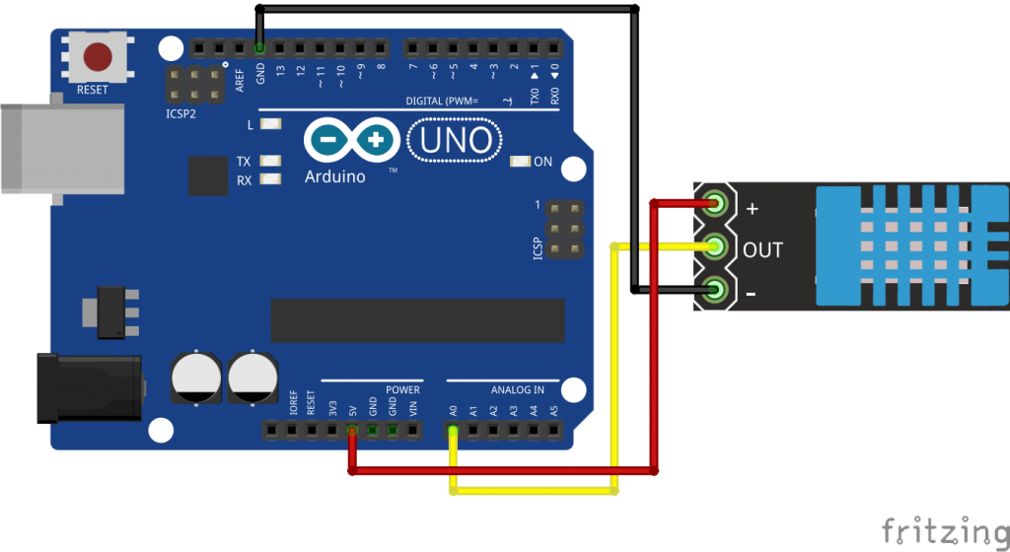

سر مثبت سنسور را به 5 ولت و سر منفی آن را به gnd متصل می کنیم همچنین خروجی آن را به پرت آنالوگی مانند A0 متصل می کنیم (چون سنسور digital است).

**کد:**

ابتدا باید کتابخانه مربوط به این سنسور را در قسمت addZip به برنامه اضافه کنیم سپس:

#include "dht.h"

#define dht_apin A0 // Analog Pin sensor is connected to

dht DHT;

خروجی را باید در قسمت serial monitor ببینیم به همین جهت باید در setup این کار را انجام دهیم:

void setup(){

Serial.begin(9600);

delay(500);//Delay to let system boot

Serial.println("DHT11 Humidity & temperature Sensor\n\n");

delay(1000);//Wait before accessing Sensor

}//end "setup()"

حال از خروجی سنسور میزان خروجی دما و رطوبت را در loop می خوانیم:

void loop(){

//Start of Program

DHT.read11(dht_apin);

Serial.print("Current humidity = ");

Serial.print(DHT.humidity);

Serial.print("% ");

Serial.print("temperature = ");

Serial.print(DHT.temperature);

Serial.println("C ");

delay(5000);//Wait 5 seconds before accessing sensor again.

{// end loop()

حال میزان رطوبت و دما هر 5 ثانیه یکبار در قسمت serial monitor (در tools)نمایش داده می شوند.